大兴区农村四校 高二_年级第一学期期中统一考试
_政治__学科试卷
考试时间__90__分钟 满分__100___分
姓名 成绩
本试卷分第 一 卷（＿28＿题）和第 二 卷（＿6＿题）共 两 部分。
第一卷为 1 页—— 4 页
一、单项选择题
1. 春秋战国时期，各时期思想文化百花齐放、百家争鸣，敢于独树一帜、标新立异，不仅大大促进了物质文明和精神文明的发展，而且导致了奴隶社会的最终解体。这充分说明（ ）
A．文化对经济、政治具有决定性的作用
B．文化对社会发展具有重要影响
C．百花齐放、百家争鸣，是繁荣文化的重要条件
D．文化是影响社会制度更替的决定性因素
城市建筑是城市文化的重要组成部分。回答2、3题。
2．20世纪50年代古城北京改建，部分城墙和城门被陆续拆除。建筑学家梁思成当年曾为此流泪，抱着一块城砖对拆城墙的人说： “五十年后你们会后悔的!” 梁思成之所以流泪，因为他深知文化遗产是（ ）
A．一个国家风俗习惯的集中表现 B．一个国家全部历史事件的凝结
C．一个国家宗教发展的集中体现 D．一个国家和民族历史文化成就的重要标志
3．2012年北京市启动“名城标志性历史建筑恢复工程” (见下图)，恢复北京原有的“凸”字形城郭。恢复名城标志性历史建筑，有利于（ ）
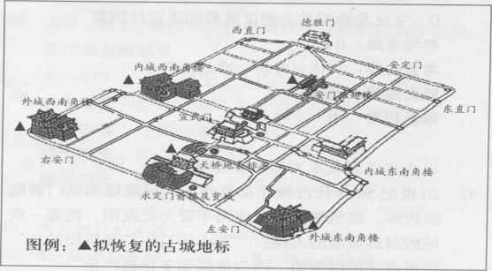
①展示当今文化，提升城市品质 ②展现古都风貌，彰显厚重底蕴
③保护传统建筑，推动文化创新 ④传承传统文化，打造文化名城
A．①② B．①③ C．②④ D．③④
4. 就文化而言，“世界因不同而精彩，交流因不同而必要，创新因交流而迸发”。这句话给
我们的启示是（ ）
①尊重各民族的文明成果，尊重不同民族的文化②世界上林林总总的文化，都值得我们弘扬
③文化交流促进文化创新 ④各国应在文化上相互借鉴，共同繁荣
A．①②③ B．①②④ C．①③④ D．②③④
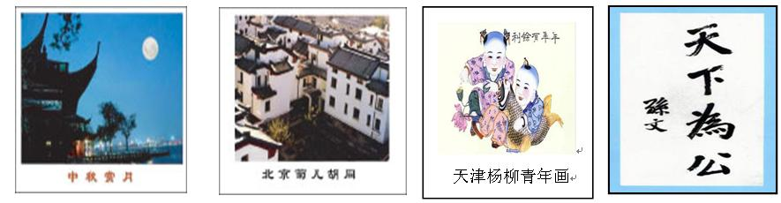

5.上面四幅图从不同方面体现了传统文化的继承性，它们分别属于 的继承。（ ）
A．传统习俗 传统建筑 传统思想 传统文艺
B．传统习俗 传统建筑 传统文艺 传统思想
C．传统思想 传统建筑 传统文艺 传统习俗
D．传统思想 传统建筑 传统习俗 传统文艺
6. 翻开中国历史画卷，我们发现：千百年来，无论是杰出人物还是普通百姓，他们的生活方式和行为方式的背后都印刻着儒教倡导的八目：“格物、致知、诚意、正心、修身、齐家、治国、平天下。”这表明文华对人的影响的特点是（ ）
①潜移默化 ②深远持久 ③愉悦精神 ④积极向上
A．①② B．①③ C．②④ D．③④
7．很多学校特别注重校园文化氛围的创设，把校训、校歌、格言、警句等书写在校园中的醒目位置，“让墙壁说话”。这样设计的原因是（ ）
①文化对人的影响来自于特定文化环境 ②文化对人的影响具有潜移默化的特点
③文化氛围影响人的思想和行为 ④文化活动促进文化理论的创新
A．①②③ B．①②④ C．①③④ D．②③④
8. 世界各地有很多闻名遐迩的城市雕塑，如希腊雅典的雅典娜神像、丹麦哥本哈根的美人鱼等，它们体现着一个城市的文化内涵和品位。这些被人们称作“城市的眼睛”的雕塑（ ）
①意味着精神产品离不开物质载体 ②彰显着世界文化的认同感和归属感
③蕴含着城市生活美好的精神追求 ④决定着城市发展的文化方向
A. ①② B. ①③ C. ②④ D. ③④
9. 2006年5月， 国务院公布了第一批非物质文化遗产名录，春节、中秋、端午等传统节日，白蛇传、梁祝、孟姜女等传说榜上有名。国家如此重视非物质文化遗产，是因为（ ）
①非物质文化遗产是传统文化的重要组成部分 ②只有重视非物质文化遗产才能发展经济
③非物质文化遗产能满足人们的物质需求 ④非物质文化遗产有利于增强民族凝聚力
A． ①② B. ①④ C. ②③ D. ③④
10. 贴窗花，写春联，辞旧迎新；年夜饭，压岁钱，阖家团圆：发微信，拜大年，走亲访友：花各异，韵相同，岁岁年年。中国式过年魅力无穷，在于它（ ）
A. 涌动着人们对中华民族强烈的认同感 B.汇集了中华民族优秀传统文化之大全
C. 引导着现代技术发展的最新潮流 D.展现各民族和睦相处的美好图景
11. 探访人类文明的发祥地，那些曾经与中华文明相伴而行的古老文明，有的衰落了，有的消亡了，有的融入了其他文明。而起源于黄河、长江领域的中华文明虽历经沧桑，却犹如浩浩荡荡的黄河、长江奔流不息，始终显示出顽强的生命力和无穷的魅力。这段文字所强调的中华文化的一个基本特征是（ ）
A．源远流长 B．博大精深 C．异彩纷呈 D．丰富多彩
12.汉字为书写中华文化、传承中华文明发挥了巨大的作用。汉字是（ ）
①中华文化创新的源泉 ②中华文明的重要标志
③中华文化的基本载体 ④文化创新的重要途径
A．①② B．①④ C．②③ D．③④
13. 张骞出使西域，玄奘西行，郑和下西洋，都带回了其他国家和民族的优秀文化，并为中华文化所吸收和借鉴。这突出体现了 （ ）
A．中华文化源远流长 B．中华文化的包容性
C．中华文化一脉相承 D．中华文化的继承性
14. 京剧、文房四宝、剪纸……这些极具传统特色的“中国元素”，在历史的演变中已变为人类文化宝库中的瑰宝。这些“中国元素”（ ）
①是中华民族精神的核心内容 ②是中华文化发展的力量源泉
③体现了中华文化的博大精深 ④显示了中华文化的个性特征
A. ①② B. ②④ C. ①③ D. ③④
15. 中华民族精神的基本内涵包括（ ）
①团结统一 ②爱好和平 ③勤劳勇敢 ④尊老爱幼
A．①②③ B．①②④ C．①③④ D．②③④
16．烽火狼烟，晨钟暮鼓，驿寄梅花，鸿雁传书。从这些古语中，我们能够看到（ ）
①人口迁徙是文化交流的重要途径 ②大众传媒能够完全超越时空局限
③文化传播有多种媒介和多种手段 ④文化传播总要通过一定媒介才能实现
A．①② B．①③ C．②④ D．③④
17. 在中国的传统文学和艺术创作中，梅、兰、竹、菊常被作为托物言志的题材，承载着作者对淡泊名利、洁身自好的人格境界的追求。如今，在一些公益广告中，它们仍然被赋予廉洁自律等内涵，这说明（ ）
A. 传统文化具有相对稳定性 B．传统文化蕴含着现代思想
C. 中华文化博大精深的特点 D．中华文化具有包容性的特点
18．徐悲鸿擅长素描、油画、中国画，并把西方艺术手法融人中国画中。他融汇中西、纵贯古今，创造了新颖而独特的艺术风格，是绘画艺术创新的典范。这表明，文化创新需要（ ）
①批判传统，独领风骚 ②继承传统，推陈出新
③面向世界，博采众长 ④薪火相传，一脉相承
A．①③ B．①④ C．②③ D．②④
19．“道德常常能填补智慧的缺陷，而智慧永远也填补不了道德的缺陷。”这句话告诉我们
A. 增进智慧与道德修养彼此相互矛盾 B．单纯的知识修养可能造成人格缺失
C．增进智慧与道德修养都是无止境的 D．知识修养的根本意义在于道德修养
20、货币的本质是（ ）
A.一般等价物 B.商品 C.金银 D.人类劳动
读下图。回答21、22题。
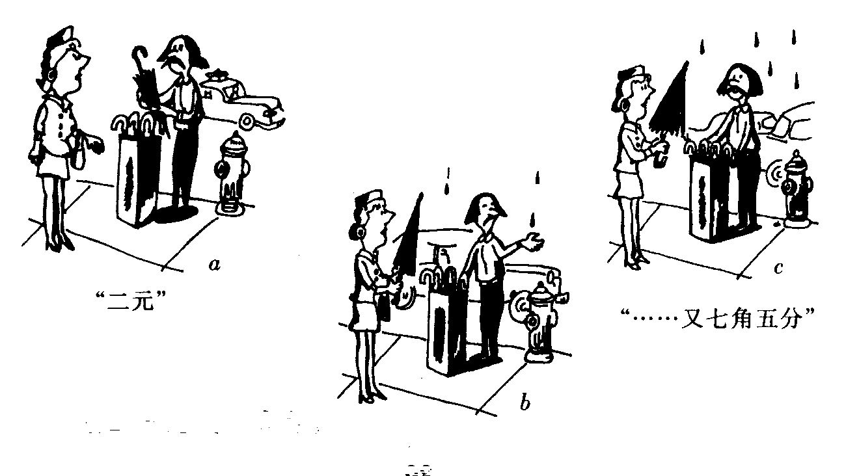
21．雨伞最初的标价是二元，这“二元”是（ ）
①货币在执行流通手段的职能 ②观念上的货币
③货币在执行价值尺度的职能 ④现实的货币
A．①③ B．①④ C．②③ D．②④
22．雨伞的价格由二元涨到二元七角五分，说明商品的价格（ ）
A．由商品的使用价值决定 B．受供求关系的影响
C．由货币的支付手段决定 D．由商品的价值决定
23、纸币由国家发行，其发行量必须（ ）
A.以满足人民的需要为限度 B.以国家经济发展水平为基准
C.以流通中所需要的货币量为限度 D.与待售商品的总价格相一致
人民币外汇牌价 （人民币/100美元）
时间 | 美元 | 人民币
2011年1月1日 | 100元 | 698.36元
2014年12月12日 | 100元 | 618.64元
24．上表情况说明（ ）
A．外汇汇率降低，外币币值下降，人民币币值上升
B．外汇汇率升高，外币币值上升，人民币币值下降
C．外汇汇率升高，外币币值下降，人民币币值上升
D．外汇汇率降低，外币币值上升，人民币币值下降
25.如果两种商品的功用相同或相近，可以满足消费者的同一需要，这两种商品就是互为替代品.当其中一种商品价格下降后，所产生的影响是（ ）
①消费者将减少对该商品的需求量 ②消费者将增加对该商品的需求量
③另一种商品的需求量将增加 ④另一种商品的需求量将减少
A.①② B.①③ C.②④ D.③④
26.关于商品生产和商品交换的内在联系可用下面的图示表示：
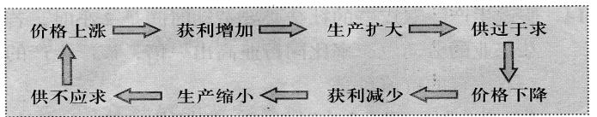
分析图示，可以得出如下结论（ ）
①商品价格的高低是由供求关系决定的 ②商品生产与商品交换是相互作用的
③商品生产者是否获利与市场供求关系密切相关 ④市场可以对资源进行优化配置
A.①②③ B.①②④ C. ①③④ D. ②③④
27．消费者在选择商品时，往往要考虑很多因素：价格是否便宜，质量好不好，服务是否到位，功能是否齐全，操作是否简便等。这种消费，我们称之为（ ）
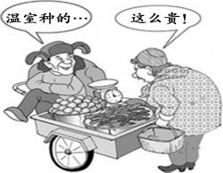
A．求异心理引发的消费 B．从众心理引发的消费
C．求实心理主导的消费 D．攀比心理引发的消费
28．读右图。温室种植的蔬菜价格高，其决定性因素是（ ）
A．温室蔬菜的营养价值更高
B．温室种植付出了更多劳动
C．温室种植的蔬菜品质更好
D．蔬菜价格由使用价值决定

选项 | 1 | 2 | 3 | 4 | 5 | 6 | 7 | 8 | 9 | 10 | 11 | 12 | 13 | 14
答案
选项 | 15 | 16 | 17 | 18 | 19 | 20 | 21 | 22 | 23 | 24 | 25 | 26 | 27 | 28
答案
第二卷为 5 页—— 6 页。
二、简单题（44分）
29.两千多年前孔子提出了：“君子和而不同”的思想。这一思想对中华文化产生了深远影响。（8分）
（1）你对“君子和而不同”是如何理解的？请从中华文化特征角度加以说明。

（2）请你例举一个事例，说明中华文化的这一特点。

30．为大力培育和践行社会主义核心价值观，2014年7月下旬至201 4年9月，人民网、新华网、光明网在全国范围举办了“聚焦核心价值观——中国传统名诗词、名故事、名折子戏推荐活动”。公民通过积极参与实践活动，深受启发。
请回答文化对人影响的作用。（8分）

31、在中国文化里，对于“味道”的感知和定义，既起自于饮食，又超越了饮食。《舌尖上的中国》这部记录中国各地富有传奇色彩的美食文化电视片，让我们深刻感受到了文化的魅力。阅读材料，分别指出其蕴涵的《文化生活》道理。（6分）
【舌尖上流淌着故乡的味道】 美食是骨子里的乡思。看到片中介绍家乡的美食，想起了小时候妈妈做的饭。也就是说，能够真真切切地感觉到“故乡的味道”，不仅是我们的舌头和鼻子，而且是一颗思乡的心。
（1）蕴涵道理（2分）

【舌尖上品尝着八方的味道】 北方人喜欢吃面，南方人喜欢吃米。西安的羊肉泡馍、兰州的拉面、嘉兴的粽子、宁波的年糕，具有鲜明的地域文化特色。不同地域的中国人，运用各自智慧，适度、巧妙地利用自然，烹制出各具特色的美食。
（2）蕴涵道理（2分）

【舌尖上感受着中国的味道】 五味使中国菜的味道千变万化。在厨房里，五味的最佳存在方式，并不是让其中某一味显得格外突出，而是五味的调和以及平衡。这是中国历代厨师不断寻求的完美状态，也折射出中国人在为人处世、甚至在治国经世上所追求的理想境界。
（3）蕴涵道理（2分）

32、读下图，回答下列问题（6分）
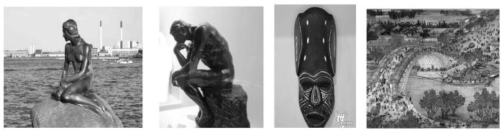
美人鱼（丹麦） 思想者（法国） 面具雕（非洲） 清明上河图（中国）
漫步在上海世博园，你会欣赏到来自世界各国的文化精品，体会到世界文化的“美美与共，天下大同”。谈谈你对“美美与共，天下大同”的认识。

33. 在市场经济条件下，存在这样一种经济现象：夏天是蔬菜生长的旺季，蔬菜价格较便宜；到了冬季，蔬菜需要在温室中才能生长。由于成本不同，冬季蔬菜的价格往往比夏季要贵一些。(8分)
（1）这表明 。
（2）上面料说明,经济现象背后发生作用的经济规律是 。它的基本内容是
。
34. 下图中，三个青年计划开办一家公司。（8分）
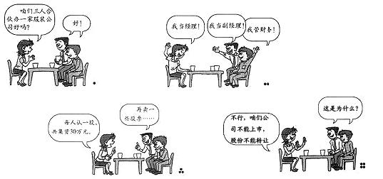

（1）依据我国的规定，他们要开办的公司属于 公司。
（2）他们如何才能将企业经营成功？请你依据所学知识，给他们出几点建议（不少于三点）。
第一， 。
第二， 。
第三， 。

答案
一、选择题
1 B 2 D 3.C 4.C 5.A 6.A 7.A 8.B 9.B 10.A
11.A 12.C 13.B 14.D 15.A 16.D 17.A 18.C 19.B 20.A
21.C 22.B 23.C 24.A 25.C 26.D 27.C 28.B
二、主观题
29（1）中华文化特有的包容性在于求同存异和兼收并蓄：求同存异就是能与其他民族的文化和睦相处；兼收并蓄就是能在文化交往中吸收、借鉴其他民族文化的积极成分。
（2）例略
30、文化对人的影响来自于特定的文化环境和各种形式的文化活动，文化影响人的交往行为和交往方式，影响人的实践活动、认识活动和思维方式；对人的影响是潜移默化和深远持久的；优秀文化能丰富人的精神世界，增强人的精神力量，增强人的全面发展
31（1）文化对人具有深远持久的影响。（ 2分）
（2）文化具有多样性。（2 分）
（3）中华文化博大精深。（1 分）
32、尊重文化的多样性是繁荣世界文化的必然要求。（3分）在民族平等的基础上，保持文化的多样性，世界才会更加丰富多彩。（2分）
33、（1）价值决定价格。
（2）价值规律
（3）基本内容：商品的价值量是由生产商品的社会必要劳动时间决定，以价值量为基础，实行等价交换。
34、有限责任公司 措施：制定正确的经营战略，提高自主创新能力，依靠科技进步、科学管理等手段，形成自己的竞争优势，诚信经营，树立良好的信誉和企业形象。

